BUSQUEDA TEMATICA DIGITAL:
TEMA: Aprendizaje móvil
MSc. María J. Vidal Ledo
MSc Xaily Gavilondo Mariño
Lic. Alfredo Rodríguez Díaz
Lic. Armando Cuellar Rojas

La propuesta para este número en la sección de Búsqueda Temática Digital es sobre el Aprendizaje móvil. Este novedoso tema, surge producto de la aplicación de las nuevas tendencias educativas, la convergencia tecnológica y su uso intensivo propiciando dispositivos cada vez más pequeños, livianos y fáciles de trasladar, los cuales ofrecen nuevas formas, medios y contenidos en la esfera social, sobre todo en laboral y en lo educativo. Como consecuencia de este proceso social-tecnológico surge lo que se ha denominado el aprendizaje móvil.
Este siglo XXI comienza con numerosos retos: (1)
- En la esfera sanitaria, con escenarios que cambian constantemente con la aparición de enfermedades emergentes, re-emergentes y no conocidas suficientemente aún, que mantienen ocupados y preocupados a los directivos de los sistemas de salud de nuestros países
- En la esfera docente, con nuevas formas y métodos de enseñanza, que buscan un aprendizaje más significativo y efectivo para el entorno en que se desempeña el ser humano y consecuentemente en la salud.
- En la esfera tecnológica, donde las TICs aportan cada día nuevas alternativas de soporte y comunicación para alcanzar mejores formas de enseñanza, intercambio y trabajo colaborativo.
Los dispositivos móviles (teléfonos celulares, tabletas informáticas, etc.) pueden llegar a ocupar un lugar destacado en los procesos de enseñanza-aprendizaje, ellos promueven el aprendizaje colaborativo e individual, dado que se centra en los alumnos y en su interacción con la tecnología y extiende el proceso de enseñanza más allá de la clase presencia, especialmente si tenemos en cuenta la gran cantidad de herramientas que brindan la posibilidad de intercambiar información, ideas y aportes personales para la elaboración de documentos y formularios en grupo. Las diversas redes sociales también pueden aprovecharse para los fines educativos ya que nos brindan un medio de comunicación rápido y eficiente para que los alumnos puedan organizar, por ejemplo, la división de tareas dentro de un proyecto. (2)
El aprendizaje móvil o m-Learning como también se le conoce, es una metodología de enseñanza y aprendizaje valiéndose del uso de los teléfonos móviles u otros dispositivos móviles, como son las agendas electrónicas y las tabletas o tablets, entre otros, con conectividad a Internet. Surge en la década de los 80, cuando Xerox Palo Alto Research Center (PARC) propuso el Dynabook (una computadora del tamaño de un libro, portátil, con red inalámbrica y pantalla plana), en la década de los 90 siguió desarrollándose en universidades de Europa y Asia, donde se evaluaron las posibilidades de la educación móvil para estudiantes. Existe el proyecto MOBIlearn, de la Comisión Europea, éste cuenta con numerosos países socios. En los últimos diez años, el m-learning está generando cada vez más interés en todo el mundo. (3)
Otra definición lo conceptualiza como la convergencia de modelos educativos a distancia y presenciales con el uso de tecnología móvil e inalámbrica, con la finalidad de brindar nuevas alternativas de interacción y acceso a contenidos educativos para el alumno. (4) Sus características generales son, entre otras:
- El alumnado tiene total flexibilidad.
- Independencia tecnológica de los contenidos: una lección no está hecha para un dispositivo concreto.
- Todas las actividades online del espacio de formación están disponibles para dispositivos móviles.
Estos dispositivos de ayuda al aprendizaje formal e informal, poseen un enorme potencial para transformar los procesos docente-educativos y de capacitación (5)
Dada la tendencia de venta de más teléfonos que PCs en el mundo, los dispositivos móviles constituyen una oportunidad, ya se integran como parte de la cultura a pasos agigantados, los costos están bajando por una amplia oferta y en el mediano plazo la conectividad con acceso a redes wifi (redes inalambricas de amplio alcance) será un estándar. (3)
Tras una búsqueda y revisión en internet, utilizado los buscadores habituales hemos encontrado hasta 19´300,000 indizaciones, de ellos 69,800 resultados académicos para las proposiciones “aprendizaje móvil” y “m-learning”.
Invitamos a compartir este tema a los profesores: Xaily Gavilondo Mariño, Máster en Informática en Salud quien atiende el Aula Virtual de esta institución, el Lic. Alfredo Rodríguez Díaz, Director nacional de Informática del Ministerio de Salud Pública, así como el Lic. Armando Cuellar Rojas, funcionario y asesor de la Dirección Nacional de Informática para temas de seguridad informática, todos ellos miembros del claustro de profesores de Ciencias informáticas del Dpto. TIC de la Escuela Nacional de Salud Pública, con amplia experiencia en estos temas.
De la innumerable bibliografía que puede ser revisada actualmente, les traemos:
- Publicaciones sobre el aprendizaje móvil, realizado por la UNESCO, fundamentalmente:
  - Directrices de la UNESCO para las políticas de aprendizaje móvil.
  - Serie de documentos de trabajo de la UNESCO sobre el aprendizaje móvil.
  - Análisis potencial de las tecnologías móviles para apoyar a los docentes y mejorar sus prácticas
  - Cuestiones clave e implicaciones para la planificación y la formulación de políticas
Estas publicaciones puden hallarse en el Sitio de la UNESCO: Las TIC en la Educación, en sus direcciones: http://www.unesco.org/new/es/unesco/themes/icts/m4ed/mobile-reading/ ó http://www.unesco.org/new/es/unesco/themes/icts/m4ed/publications/. Otros sitios también reseñan estas importantes publicaciones, como por ejemplo EDUTEKA que lo reproducen y analizan, pudiendo consultarlo en la dirección: http://www.eduteka.org/unesco-movil.php
- Revista Iberoamericana de tecnologías del aprendizaje vol. 5, no. 4. 2010, Edición especial dedicada al “Aprendizaje móvil: Tendencias, cuestiones y retos”, ubicado en la dirección http://rita.det.uvigo.es/201011/uploads/IEEE-RITA.2010.V5.N4.pdf#page=32con un interesante editorial y 6 trabajos sobre el tema, cuyos títulos son:
  - Prototipos de Mobile Open Education: Una breve selección de Casos, de Hugo Pardo Kuklinski, Mara Balestrini
  - Proposta de um Modelo Blended Mobile Learning Orientado ao contexto, de Fernando Moreira, Maria João Ferreira, Sónia Rolland Sobral
  - M2Learn: Framework Abierto para el Desarrollo de Aplicaciones para el Aprendizaje Móvil y Ubicuo, de Sergio Martín, Gabriel Díaz, Inmaculada Plaza, Elio San Cristóbal, Miguel Latorre, Rosario Gil, Juan Peire, Manuel Castro
  - Diseño de un Entorno Colaborativo Móvil para Apoyo al Aprendizaje a través de dispositivos móviles de Tercera generación, de Efraín Kantel, Gerardo Tovar, Arturo Serrano
  - SOMP-QR: Una Plataforma de Investigación Cualitativa Móvil para el Aprendizaje, de Jorge Torres, César Cárdenas, Juan Manuel Dodero, Eduardo Juárez
  - Ambiente de Aprendizaje Móvil Basado en Micro- Aprendizaje, de José Martín Molina, David Romero
- Bases pedagógicas del e-learning, del profesor Julio Cabero, de la Universidad Oberta de Cataluña, España y publicado en la Revista de Universidad y Sociedad del Conocimiento Vol. 3 - N.º 1 / Abril de 2006, al que puede acceder en la dirección: http://www.uoc.edu/rusc/3/1/dt/esp/cabero.pdf. En este artículo se ofrece una visión de conjunto de las características más significativas del e-learning. Tras una definición del mismo, las diferencias que se establecen con las modalidades presenciales de enseñanza y el análisis de las ventajas y de los inconvenientes más generales, se señala que su importancia para la formación no se encuentra en su dimensión técnica (por ejemplo, en la plataforma utilizada), sino más bien en el control y en la significación de una serie de variables, como son la forma de presentar los contenidos, el papel del profesor y de los alumnos, las herramientas de comunicación sincrónicas y asincrónicas que se utilicen y su forma de concreción en el acto didáctico, las estrategias didácticas que se movilicen, el papel que desempeñen el profesor y el alumno, entre otros factores.
- Impacto de los recursos móviles en el aprendizaje de Gerardo Aguilar, Violeta Chirino, Luis Neri, Julieta Noguez y Víctor Robledo-Rella, del Tecnológico de Monterrey, Campus Ciudad de México, y que pueden localizar en la dirección: http://www.iiis.org/CDs2010/CD2010CSC/CISCI_2010/PapersPdf/CA805OG.pdf, donde se presenta el proceso de diseño, implementación, uso y evaluación de recursos educativos para el aprendizaje móvil (MLearning) en cursos básicos del tronco común de ingeniería y negocios para alumnos del Tecnológico. Se presentan también las características básicas que deben tener los recursos móviles y se hacen sugerencias para mejorar el diseño e implementación de recursos móviles. Nuestros resultados preliminares indican que los alumnos que utilizaron los recursos de móviles obtienen ganancias de aprendizaje mayores, respecto de aquellos alumnos que no lo utilizaron.
- El mLearning y la revolución de los procesos de aprendizaje, de Miguel A. Conde, Carlos Muñoz y Francisco J. García del Dpto. de Informática y Automática de la Universidad de Salamanca. quien resume el trabajo considerando que el proceso de aprendizaje está sometido a continuos cambios debido a la evolución en las necesidades formativas de los usuarios. Cambios que son apoyados por las tecnologías que aparecen en una sociedad tan informatizada como la actual. Internet supone la via de desarrollo del aprendizaje virtual que, apoyado en plataformas de aprendizaje, posibilitará una optimización del proceso formativo a partir de este, y gracias a la difusión de los dispositivos móviles se pasará a una nueva etapa del proceso, el mLearning. Se pretende con ella posibilitar que el usuario pueda acceder a la información de los cursos en cualquier momento y lugar sin la restricción de tener que llevar un ordenador. Esta junto con otras características determinarán los principios del ubiquitous learning. Puede obtenerlo en la dirección: http://www.web.upsa.es/spdece08/contribuciones/128_poster_mlearningVF.pdf
- Recursos tecnológicos para el aprendizaje móvil (m-learning) y su relación con los ambientes de educación a distancia: Implementaciones e investigaciones, de María Soledad Ramírez Montoya, que puede ser accesado en http://revistas.uned.es/index.php/ried/article/view/901. El artículo tiene por objetivo describir la experiencia de la implementación de recursos tecnológicos para el aprendizaje móvil (mlearning) en ambientes educativos, colocando especial énfasis en los ambientes a distancia, con el fin de analizar sus implicaciones operativas y los retos que expone este tipo de innovaciones educativas. El tema presenta conceptualizaciones teóricas, implementaciones prácticas de aprendizaje móvil en ambientes a distancia y en ambientes multimodales, así como estudios que se han desarrollado en estas implementaciones. Las implicaciones operativas detectadas son: (1) de orden tecnológico, (2) del diseño de la configuración tecnológica, y (3) de integración en ambientes de aprendizaje. Los retos que se vislumbran son los relacionados con: (1) el soporte tecnológico de las redes inalámbricas, (2) la capacidad de almacenamiento en dispositivos móviles, y (3) la configuración de contenido de los recursos.
- Actualización docente en tecnologías educativas y aprendizaje móvil: Desarrollo de un programa institucional, resultado de investigación donde se presentan los resultados introductorios de un programa institucional de aprendizaje móvil en educación superior, cuyo autor Francisco Javier Delgado Cepeda, pertenece a la Escuela de Diseño, Ingeniería y Arquitectura, Instituto Tecnológico y de Estudios Superiores de Monterrey, campus Estado de México que puede encontrarse en: http://webs.uvigo.es/refiedu/Refiedu/Vol7_4/7_4_3.pdf, quien evalúa el modelo de liderazgo distribuido en que dicho programa estuvo basado inicialmente, así como el trabajo colegiado que abarcó: formación docente, innovación educativa, implementación, seguimiento y evaluación. Se destaca el proceso de formación docente institucionalizado que resalta como un aspecto central del programa, permitiendo establecer un proceso de actualización y seguimiento al resto de la comunidad docente en la implantación de este tipo de proyectos educativos de manera creciente y exitosa, esto posterior al periodo reportado.
- Guías útiles para la construcción de Objetos de Aprendizaje para dispositivos Móviles (AOM), trabajo publicado por Aldo Ramírez Arellano, José Antonio Rodríguez Mancera, Elizabeth Acosta Gonzaga, del Instituto Politécnico Nacional (IPN) Ciudad de México, México, al que puede accederse a través del enlace http://www.cisce.escom.ipn.mx/papers/11.pdf, donde los autores introducen la relación entre los Objetos de Aprendizaje (OA) y el aspecto instruccional mediante la intención de aprendizaje. Basados en este concepto, se ejemplifica como la misma entidad digital puede convertirse en diferentes OA de acuerdo a la definición de la intención de aprendizaje. Se definen las características de los Objetos de Aprendizaje para dispositivos Móviles (OAM) que son el marco de una serie de guías basadas en diversos estándares. Estas guías tiene la intención de garantizar que el OAM sea reusable, interoperable, modular, portable, accesible, adaptable entre otras y con ello crear nuevas oportunidades para el aprendizaje móvil.
También pueden ser consultados algunos sitios en Internet que permiten adquirir más información:
- Sitio de la UNESCO: Las TIC en la Educación. Dedica un grupo de espacio al aprendizaje móvil, incluyendo un conjunto de publicaciones normativas para su desarrollo (Fig. 1)
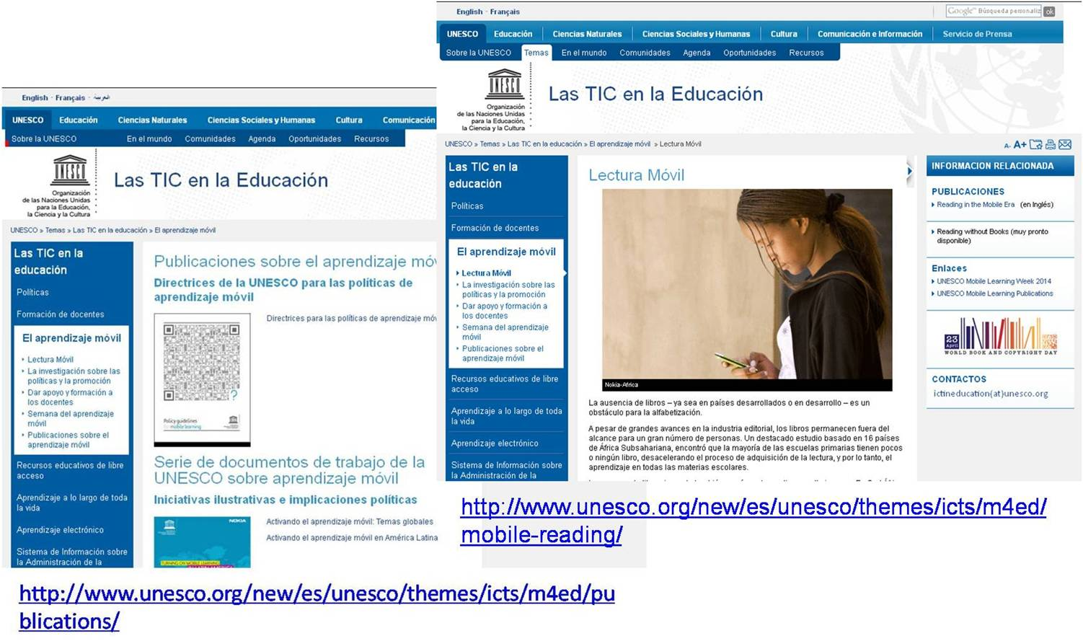

Fig. 1
http://www.unesco.org/new/es/unesco/themes/icts/m4ed/mobile-reading/
http://www.unesco.org/new/es/unesco/themes/icts/m4ed/publications/

- EDUTEKA. Dedica un espacio al Programa de la UNESCO para promover el aprendizaje móvil y a la reseña de las 4 publicaciones de este Programa. (Fig. 2)
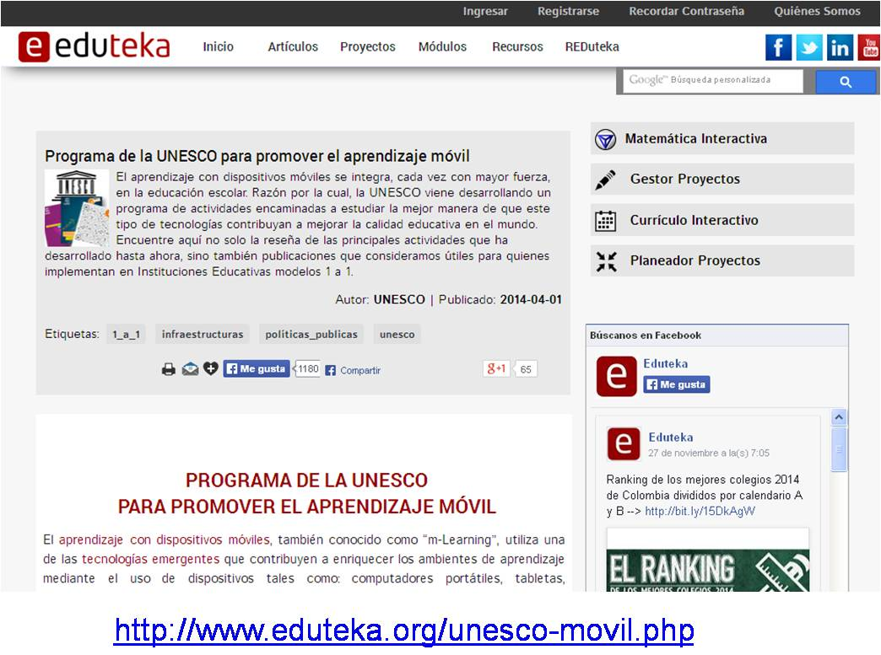

Fig. 2
http://www.eduteka.org/unesco-movil.php

- EducAR. Ofrece información sobre un conjunto de recursos de aprendizaje con dispositivos móviles. (Fig. 3)

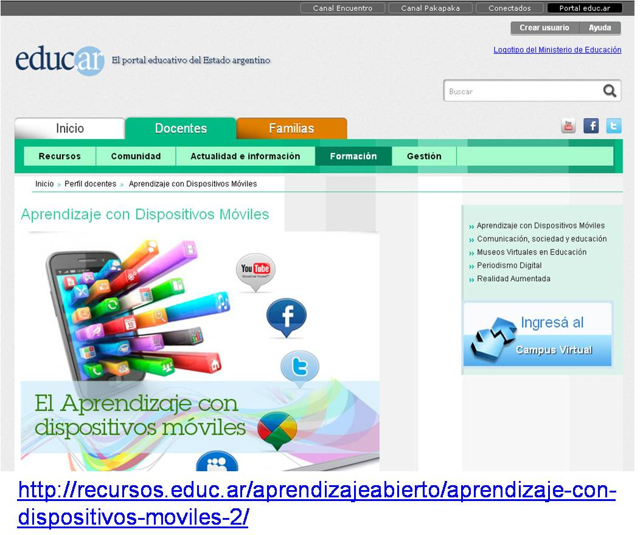

Fig. 3
http://recursos.educ.ar/aprendizajeabierto/aprendizaje-con-dispositivos-moviles-2/
- Promethean, proveedores de soluciones educativas, promueve soluciones líderes en el sector, diseñadas para impulsar el aprendizaje por toda una vida. (Fig. 4)
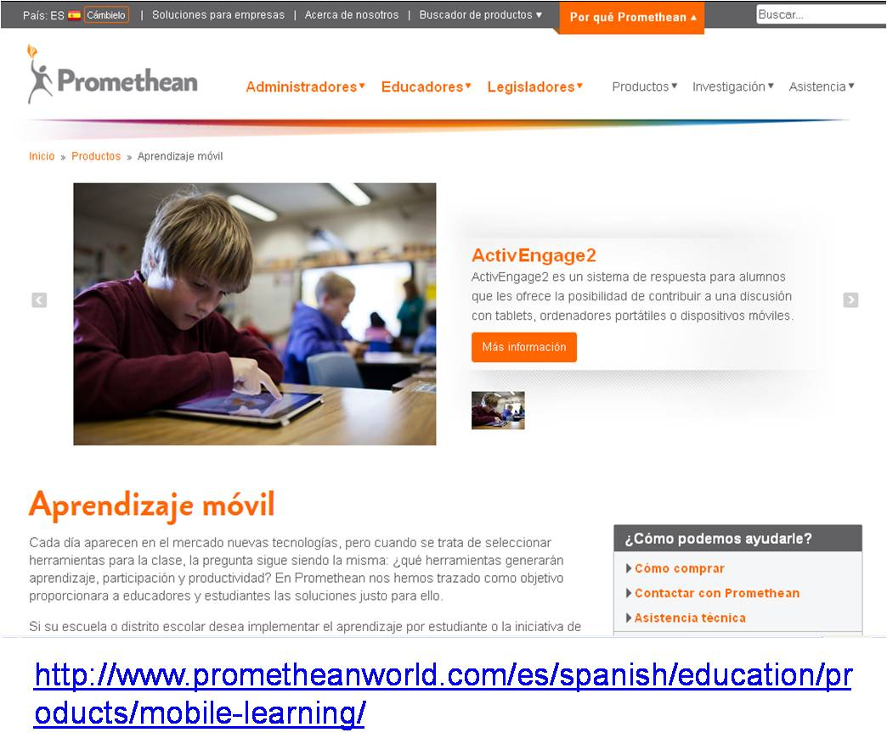

Fig. 4
http://www.prometheanworld.com/es/spanish/education/products/mobile-learning/

Como se puede apreciar, este tema, en pleno desarrollo, reviste gran importancia en la aplicación de las tecnologías en los procesos de enseñanza-aprendizaje, Por ello, es conveniente contextualizarlo en el entorno cubano e informarse de las perspectivas en este sentido, lo cual reflexionaran los especialistas invitados,
Reflexiones sobre el tema ^{2, 3, 4}
La presencia cada día más popular de dispositivos móviles es una realidad en casi todo el planeta. Las utilidades originales conque cada uno de ellos fue diseñado, hoy están entremezcladas y multiplicadas.
El creciente uso de celulares y tabletas, acrecentó la necesidad de hacer más amigables en ellos la lectura de libros electrónicos y lograr que el texto se adaptara automáticamente al tamaño de la pantalla de los diversos dispositivos lectores, entre otras características a tener en cuenta.
Han devenido por tanto en instrumentos potenciadores de la socialización. La educación, cuya misión no puede prescindir de la socialización, es en potencia un área de actuación para la implementación de las utilidades que ofrece la tecnología para la comunicación.
El acceso a los textos escolares es en muchos países caro y desigual y esto conspira en contra del aprendizaje, en contraste con esto, en todo el mundo el acceso a los dispositivos antes mencionados se va haciendo cada día más popular hasta para los menos favorecidos. Este medio de transmisión de texto se distingue por la sencillez con que se puede distribuir y actualizar, lo cual le hace mucho más rentable. No se debe desconocer además la implicación ecológica que supone la impresión en papel y todos los procesos que esta supone.
El aprendizaje móvil se está convirtiendo en una de las soluciones a los problemas que confronta el sector educativo. Por eso el programa de actividades de organizaciones como la UNESCO se basa en un número cada vez mayor de iniciativas encaminadas a estudiar de qué manera las tecnologías móviles pueden propiciar la consecución de la Educación para Todos (EPT) (5)
La lectura de los libros de textos universitarios en formato electrónico y su manejo por medio de tabletas y celulares es una experiencia presente en universidades de los países desarrollados, especialmente de EE.UU y Europa y en menor medida en América Latina y el Caribe.
Un ejemplo del uso del aprendizaje móvil en Latinoamérica es el proyecto del Instituto Tecnológico y de Estudios Superiores de Monterrey, Campus Ciudad de México, cuyo objetivo es que “la tecnología facilite y mejore el aprendizaje, además de motivar a los niños a estudiar y buscar recursos en la red que les permitan generar nuevas habilidades y conocimientos (6)
La Universidad Tecnológica de Panamá, la Facultad de Ingeniería en Sistemas Computacionales e investigadores del programa de educación a distancia, trabaja en un proyecto que busca crear una solución de mLearning complementaria a la plataforma Moodle que allí se utiliza para cursos virtuales. (7)
Otro ejemplo en Latinoamérica es MADE-mlearn, un proyecto para juegos educativos, desarrollado en Argentina por investigadores de la Universidad Nacional de Santiago del Estero y la Universidad Nacional de Catamarca (8)
La portabilidad de la información y la facilidad de búsqueda y manejo de los e-book dentro de los lectores, constituyen una ventaja que facilita su uso en la docencia, también destacar que ellas brindan otras posibilidades como el acceso, en tiempo real, a otros recursos on line de las bibliotecas.
La utilización de las tabletas en las sesiones de clases son un gran impacto, estudiantes y profesores, podrán analizarlas de manera simultánea, toda la información clases, fotos, diagramas, tablas, etc., estará en ella.
Este tipo de aprendizaje normalmente permite que el alumno adquiera habilidades importantes para su desarrollo, las principales son: tratamiento de la información y la competencia digital, la competencia matemática y la competencia lingüística y comunicativa. Los especialistas plantean que esta novedosa técnica de aprendizaje permite aprender cualquier ciencia. (2)
El uso de las tabletas y dispositivos electrónicos en la educación y formación tiene las siguientes ventajas:
- Accesibles a un coste cada vez más bajo ya que cada día estás tecnologías (dispositivos móviles) tienes precios menores.
- Las tabletas, a diferencia de las computadoras, son más ligeras y se aprovechan mejor ya que se pueden seguir utilizando fuera del aula cada día. La idea es seguir aprendiendo en cualquier parte y en cualquier momento, esto revoluciona los métodos de enseñanza al permitir que la educación cada vez se entremezcle más con las actividades cotidianas, utilizándose en tiempos que se consideraban muertos, por ejemplo mientras se espera un bus o se viaja en él.
- En una tableta es posible realizar las mismas actividades –navegación por la red de Infomed, revisión, edición y salva de documentos - que en un cliente ligero, ordenador portátil o de escritorio.
- Es posible grabar conferencias (audio y/o video), visitas médicas y tomar fotos.
- Es posible fotocopiar y escanear documentos.
- Tecnológicamente son más compactas que las PC y más livianas, luego, menos susceptibles a las roturas si se manipulan correctamente, aunque el uso prologado incrementa este riesgo.
- El sistema operativo es menos propenso a ser atacado por virus, su restauración es muy fácil y rápida (no se tarda más de 5 min).
- Los jóvenes no le hacen rechazo por las ventajas colaterales del uso de la tableta.
- Una tableta proporciona portabilidad y es mucho más fácil de transportar que una notebook o netbook, debido a su bajo peso
- En cuanto las condiciones de la institución y del país lo permitan pueden tener conectividad y correo disponible de manera inalámbrica.
- Con la extensión del uso se pueden instalar aplicaciones que faciliten el intercambio de información.
- Se disminuyen los gastos económicos y ecológicos, una tableta puede contener toda la literatura docente principal y complementaria de la carrera y su precio es menor que el de todos los libros que hay que producir para el estudiante.
- Una tableta puede valer menos de la mitad que un cliente ligero.
- El Sistema operativo Android que es el más usado (Android 47%, iOS 42%) está libre de costos al usar un núcleo Linux (Kernel) y el sistema distribuirse bajo una licencia libre y de código abierto, libre de litigios legales producto del bloqueo y/o pago de licencias por aplicaciones propietarias, teniendo en cuenta que la media del costo de una licencia es de 150 USD.
- No se requiere de red alámbrica en los laboratorios.
- Consume 7 veces menos electricidad que una computadora de escritorio.
Desventajas
- Son más fáciles de ser sustraídas.
- Las tabletas invitan a distracciones que apartan de la lectura.
- La pantalla es más pequeña.
- Más propensas a caerse y dañarse.
- La tecnología lleva un avance que es posible que en cinco o menos años sea obsoleta la misma.
- La pantalla al ser táctil no proporciona un teclado cómodo a la hora de utilizarlo, pero se pueden agregar cómodos y funcionales accesorios, como teclados Bluetooth o teclados removibles.
El aprendizaje móvil, a punto de partida de los dispositivos descritos y otros que se van incorporando en el desarrollo tecnológico de la época, es ya una realidad, a la que Cuba no es ajena. Ya se prevé su uso y extensión sistemática en las Universidades de Ciencias Médicas y servicios de salud cubanos.

Referencias Bibliográficas:

- Castell – Florit Serrate, P. Palabras de apertura del X Taller del Nodo Cuba del Campus Virtual de Salud Pública. Biblioteca Médica Nacional. 2014. [Citado: 3/12/2014]. Disponible en: http://cuba.oer.bvsalud.org/g1762
- Vernet, M. Aprendizaje móvil. Algunas reflexiones sobre sus características y su puesta en práctica. [en internet]. 2014. [Citado: 13/12/2014]. Disponible en: http://blogs.unlp.edu.ar/didacticaytic/2014/05/10/aprendizaje-movil/
- ECURED. M-learning, aprendizaje en cualquier lugar y en cualquier momento. [Citado: 13/12/2014]. Disponible en: http://www.ecured.cu/index.php/Aprendizaje_m%C3%B3vil
- Burgos Aguilar, J. V. Innovación en la educación virtual del siglo XXI. [Seminario internacional] [Citado: 23/12/2014]. Disponible en: http://ftp.ruv.itesm.mx/pub/portal/seminariointernacional/doc/EnExtenso_VladimirBurgos.pdf
- UNESCO. El aprendizaje móvil. [En: Las TIC en la Educación]. [Sitio en Internet]. [Citado: 13/12/2014]. Disponible en: http://www.unesco.org/new/es/unesco/themes/icts/m4ed/
- Gómez A. Dan compás a las matemáticas con Harppi-Tec. [Sitio en Internet]. Academia Investigación. Portal Informativo. Tecnológico Monterrey. 2011 [Citado: 19/02/2015]. Disponible en: http://www.itesm.mx/wps/portal/noticias?WCM_GLOBAL_CONTEXT=/snc/portal+informativo/por+tema/investigacion/not12ago11harppitec
- Del Moral T. Aprendizaje móvil. [Sitio en Internet: prensa.com]. [Citado: 19/02/2015]. Disponible en: http://www.utp.ac.pa/documentos/2011/pdf/UTP_en_los_medios_La_Prensa_febrero_2010_a_mayo_2011.pdf
- Morales MI, Herrera SI, Fennema MC, Palavecino R,v Goñi JL. Diseño de estrategias m-learning. Desarrollo de aplicaciones. [Citado: 19/02/2015]. Disponible en: http://sedici.unlp.edu.ar/bitstream/handle/10915/43775/Documento_completo.pdf?sequence=1

Lic. en Cibernética – Matemática. Master en Informática en Salud. Prof. Consultante y Auxiliar del ISCM-H / Escuela Nacional de Salud Pública. mvidal@infomed.sld.cu .
Master en Informática en Salud. Profesora Asistente. Escuela Nacional de Salud Pública, La Habana, Cuba. xaily@infomed.sld.cu
Licenciado en Cibernética – Matemática. Profesor Auxiliar. Escuela Nacional de Salud Pública, La Habana, Cuba. ardguez@infomed.sld.cu
Licenciado en Gestión de Información en Salud, Profesor Asistente. Escuela Nacional de Salud Pública, La Habana, Cuba. mandycr@infomed.sld.cu

